陕西双源文化传播有限公司
国学天天读
2016年11月1日
地点：双源公司会议室
组织者: 唐誉晏
参与者
唐誉晏 刘原菘 杨钧淇 唐林 郭绪伟 李琪 张义青 陈利荣
主题：《孙子兵法》兵势篇
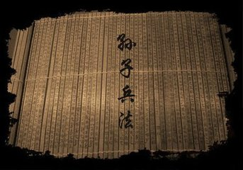

请给自己最大成势？
欢迎来到我们双源文化晨会课堂，最近感觉这冬天的味道越来的临近了，所以看到我们信息的小伙伴们，你们是否给自己添置一件小棉袄给自己加身呢？听说今年的冬天受“小女孩”的气候影响会变得比往年冬天更加的冷哦，不过没关系，我们双源人陪您一起，带给你满满的正能量，高价值，走心的文化内容，你会享有丰厚的文化知识大餐的。好吧，我们的孙子兵法学习，继续。
兵势篇
激水之疾，至于漂石者，势也；鸷鸟之疾，至于毁折者，节也。故善战者，其势险，其节短。势如彍弩，节如发机。纷纷纭纭，斗乱而不可乱；浑浑沌沌，形圆而不可败。乱生于治，怯生于勇，弱生于强。治乱，数也；勇怯，势也；强弱，形也。

故善动敌者，形之，敌必从之；予之，敌必取之。以利动之，以卒待之。故善战者，求之于势，不责于人故能择人而任势。任势者，其战人也，如转木石。木石之性，安则静，危则动，方则止，圆则行。

故善战人之势，如转圆石于千仞之山者，势也。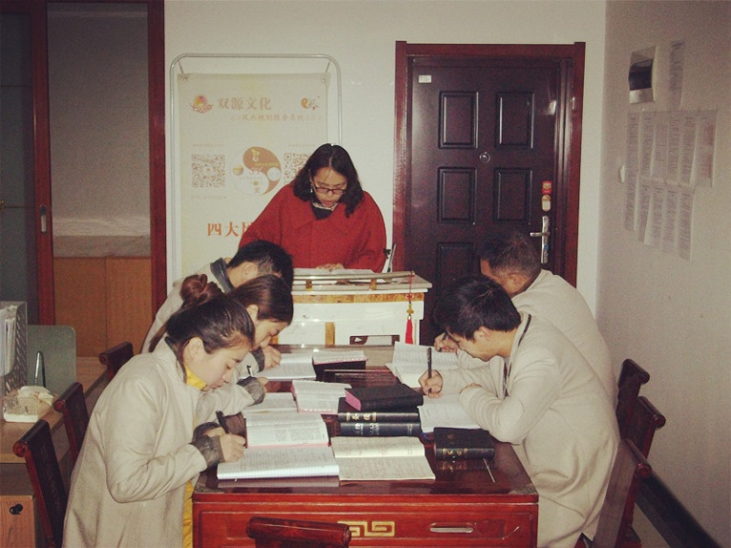

【双源文化董事长唐誉晏分享:】

双方交战，一方之乱，是因为对方治军更严整：一方怯懦，是因为对方更勇敢；一方弱小，是因为对方更强大。军队治理有序或者混乱，在于其组织编制；士兵勇敢或者胆怯，在于部队所营造的态势和声势；军力强大或者弱小，在于部队日常训练所造就的内在实力。从这里我们看到，在敌我双方的优势比较中，我们说有纪律，有组织，有序的一方力量更强，这就是我们双源文化公司引入借鉴的全体成员参与活动，形成我们一致性的有序规范制度性实践，考核与遵守纪律的必要性，除此之外，我们每日储备必须的文化知识，提升我们每个成员的学习竞争力，厚积薄发，为我们双源后面的大发展积淀来源源不断的储备，这样的公司，是非常的具有战略眼光和长久的发展志向目标的，感谢双源这个平台，我们得以在此每日成长，发展，和荣耀自己的成就。

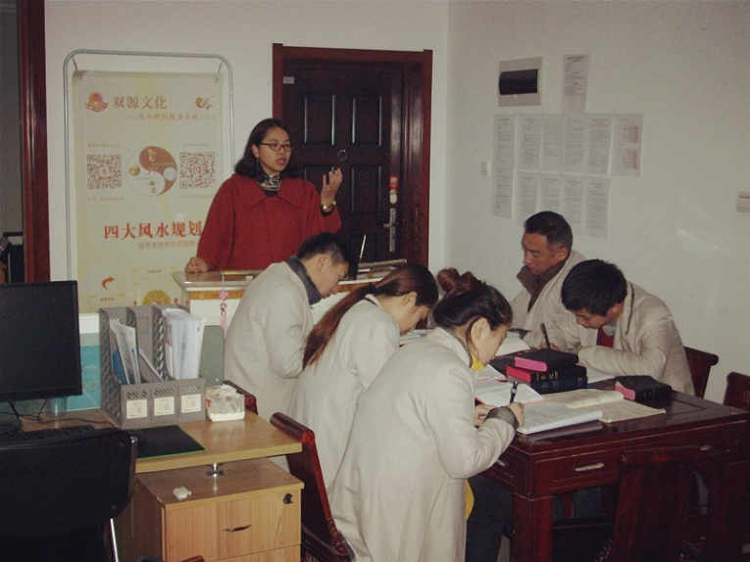
双源会议员李琪解读：
我们湍急的流水所以能漂动大石，是因为使它产生巨大冲击力的势能，孙子说，善于在作战中形成对我方最大的势能，犹如像是在陡峭的山坡上滚下来的圆形石头那样，造成这样的情势一定是我们事先做好了势能的储备，作为一个职场员工，在此收到启示：我们一定是在自己的优势位置上占据在公司不可替代的特殊性，因此，我们需要树立自己独一无二的个人内在潜质能力，然后沉淀，储备，集聚，发挥我们自己最优势的那部分能量，这也是每个职场，或正将准备职业生涯的伙伴们应该知道自己的能力所在的前提。感谢双源这个平台，我们遵从内心，从文化行业里进行自己选择，这一路上需要学习更多的知识储备来成长，去创造自己最大的价值，在这里，我们都要相信，每一个人都是不可取代的唯一，发挥自己最优势的那一部分吧，你就是你自己喜欢的那位。

